ＥＳＤＧｓ通信 第154号 「日韓教員交流ネットワーク」 手島利夫
皆様、お世話になっております。

今回は、ユネスコの「アジア太平洋国際理解教育センター」が主催する「日韓教員交流ネ
ットワーク参加者募集」のお知らせです。
先生方、同時通訳付きですので安心してオンラインセミナーやワークショップ、授業づく
り等を通じて、グローバルシティズンシップ教育やＥＳＤに対する視野を広げ、共に考え成
長する場に飛び込んでみてはいかがでしょうか。あるいは職場内の「飛躍させたいあの人」
にお声をかけていただくのにも、いいかも知れません。
お問い合わせ先は、日本国際理解教育学会の松倉さやか様 sayasmile822@gmail.com
お申込みフォームは https://forms.gle/HF8n3aUaer6L12Eq7
です。
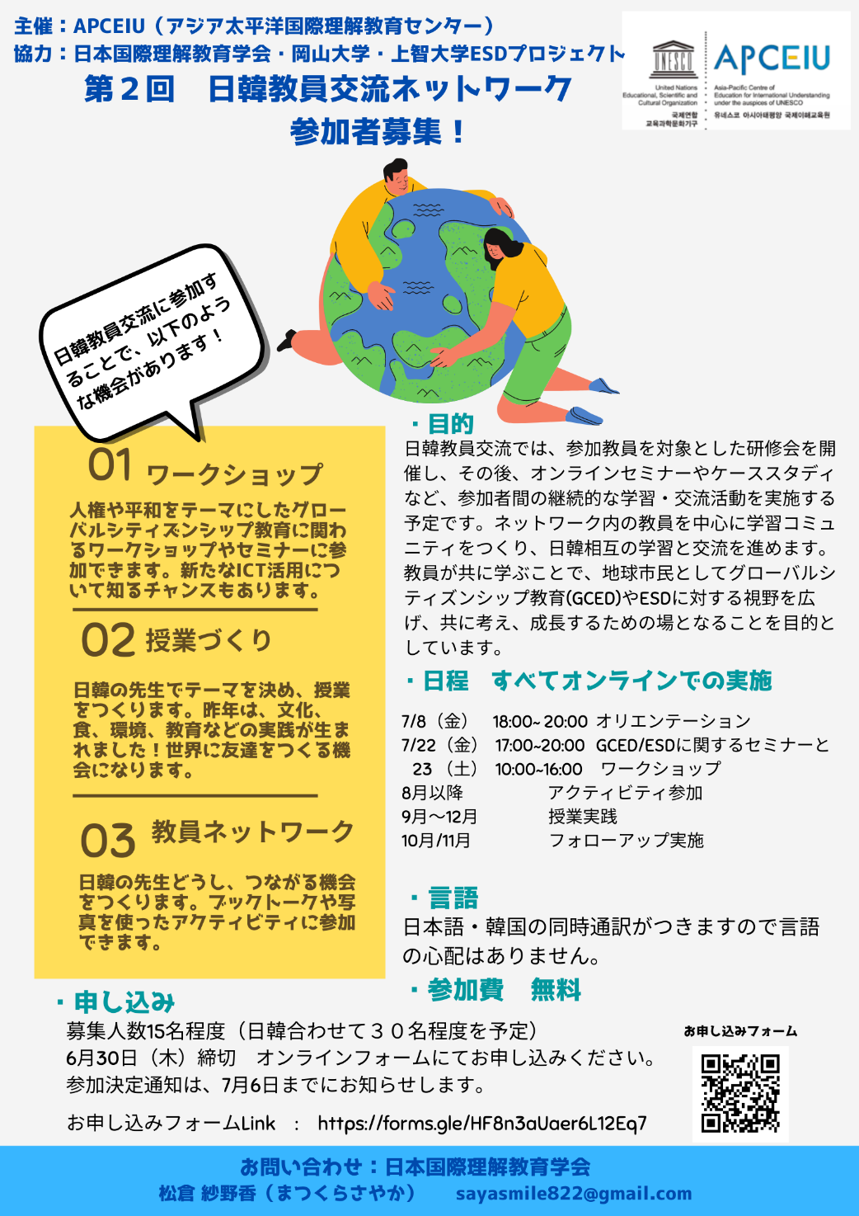
私はユネスコスクールの関係から、韓国には２回訪問して、韓国の先生方や韓国ユネスコ
国内員会の方々とも、親しくさせていただきました。もちろん韓国を始め、様々な国の方々
を自分たちの学校にも受け入れてきました。

学校教育を進める際の悩みや、ＥＳＤの進め方の工夫などは、国内の地域を越えて、そし
て国境を越えて人と人の心を結び付け、互いの信頼を深めます。国内外での人と人との信頼
の上に未来があることを考えると、このお取り組みも、とても価値あるものになると思いま
す。

前号の最後の所でふれた「板橋区教育研究会の講演会」は、Web開催ではありましたが、
区内５２校の全校で、先生方が一回線のモニターを囲んで聞いてくださったとのことでした。
ＥＳＤが難しい話でないこと、学習指導要領を踏まえて日常の教育をどのように進めたら
いいのかなど、とても分かり易かったとの、うれしい反響をいただいております。
一回の講演会で市や区の教育が全て変わるとは思いませんが、このような積み重ねが、釣
鐘をも揺り動かす力となることを信じて、皆様と一緒に取り組んでまいりたいと思います

前号まででお伝えした「ライフヒストリーデザイン曼荼羅」や「2018～2022講演等の記
録」もESD,SDGsを推進する手島利夫の研究室 (esd-tejima.com)のホームページのトップページ
上にリンクを貼りました。こちらの充実もうれしいことです。

また、先月まで、ＥＳＤＧＳ通信はBCCを利用した一斉送信で送らせていただいておりま
した。しかし、メールシステムの中で、機械を使った大量送信と判断され、送信を停止させ
られるなど、ほとほと困っておりましたが、えひめグローバルネットワークの皆様がZoom
上から支援してくださり、テンプレートやMail Merge を使って個人宛に一斉送信できる
ようになりました。ただただ感謝するばかりです。

あとは発信の中身が大事ですね。ハイ！自戒してまいります。
＊＊＊＊＊＊＊＊＊＊＊＊＊＊＊＊＊＊＊＊＊＊＊＊＊＊＊＊＊＊＊＊
「ＥＳＤ・ＳＤＧｓ推進研究室」 手島利夫
URL=https://www.esd-tejima.com/
事務所：〒130-0025 東京都墨田区千歳１－５－１０
☏＝ 03-3633-1639 090-9399-0891
Ｍａｉｌ＝contact@esdtejima.com
＊＊＊＊＊＊＊＊＊＊＊＊＊＊＊＊＊＊＊＊＊＊＊＊＊＊＊＊＊＊＊＊

